Кадровое обеспечение агропромышленного комплекса и прогнозирование потребностей региональной экономики в специалистах

Квочкин Александр Николаевич., Симбирских Елена Сергеевна, Федоряка Надежда Ивановна, Корнеева Юлия Николаевна
г. Мичуринск
Федеральное государственное бюджетное образовательное учреждение высшего профессионального образования «Мичуринский государственный аграрный университет»
393760, г. Мичуринск Тамбовская области, ул. Интернациональная, 101
E-mail: trud@mgau.ru

Проблема трудоустройства выпускников аграрных вузов всегда была актуальной. Тяжелые условия труда, сельский образ жизни и в советские времена не прельщали молодых людей. Тем не менее, кадровый вопрос агропромышленного комплекса решался, с начала пятидесятых годов прошлого столетия в стране действовала централизованная система подготовки сельскохозяйственных кадров. Сегодня, в эпоху рыночных отношений, прежняя система обучения и распределения специалистов не способна оперативно реагировать на колебания на рынке труда.
Правительство Российской Федерации повернуло Россию на инновационный путь развития с экономикой высоких технологий, экономикой знаний. Важнейшей составляющей технологической модернизации является научное и кадровое обеспечение реальной экономики.
С переходом к рыночной экономике обострилась проблема высококвалифицированных кадров в сельском хозяйстве. Подготовкой кадров для села занимаются вузы системы Министерства сельского хозяйства РФ. Основным показателем эффективности их работы является процент выпускников, трудоустроенных на предприятиях агропромышленного комплекса.
Однако работодатель не спешит принимать молодого выпускника со студенческой скамьи по той причине, что у дипломированного специалиста нет соответствующего опыта работы. Часто теоритические знания дипломированного выпускника не совсем соответствуют требованиям работодателя, не говоря уже о практических навыках и умениях. А если повезет, и способный выпускник пройдет испытательный срок с последующим приемом его на работу, то размер заработной платы, обеспечение жильём, удовлетворение социальных потребностей общения и потребностей личностного развития зачастую не соответствует ожиданиям и запросам молодого специалиста.
По мнению студентов Мичуринского агроуниверситета, опыт работы по полученной специальности является одним из главных и приоритетных факторов успешного трудоустройства на высокооплачиваемую работу. У 55,8% студентов нет опыта работы по своей специальности, и это, по их мнению, главная проблема (диаграмма 1)
Диаграмма 1
Наличие у выпускников опыта работы по специальности при трудоустройстве, %
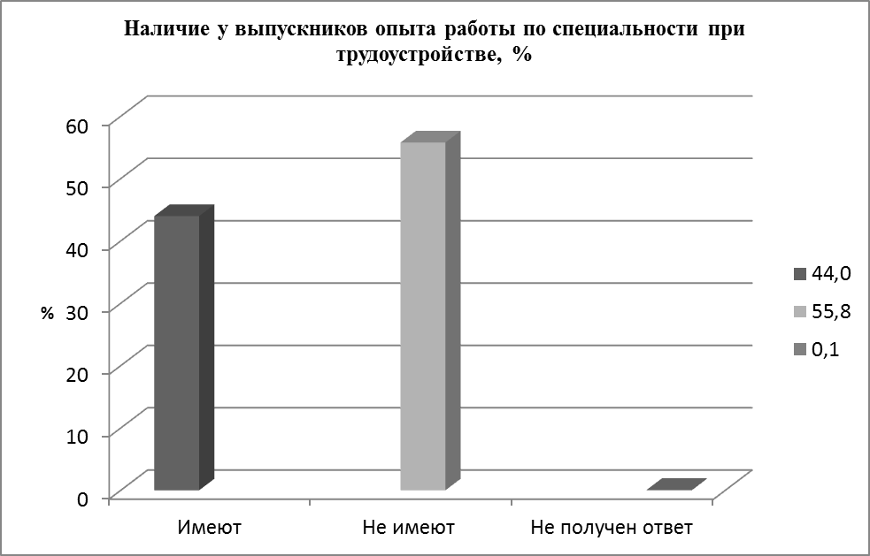
Возникает противоречие: выпускник желает трудоустроиться по завершению обучения в вузе на предприятии с хорошими финансовыми, социальными и бытовыми условиями; государство, вуз, работодатели также заинтересованы в трудоустройстве специалистов АПК (тем более на селе); частично каждый из субъектов процесса трудоустройства решает данную задачу, но при этом отсутствует единая система, каждый действует независимо друг от друга. Таким образом, перед любым аграрным вузом России стоит сегодня острейшая проблема: как приблизить характер обучения студентов к требованиям современного агропромышленного комплекса.
Агропромышленному производству присущ региональный характер, поэтому и образовательный процесс должен быть насыщен реалиями регионального агропромышленного комплекса, социально-экономическими запросами села конкретной области, района, где расположен ВУЗ.
Экономика Тамбовской области всегда отличалась сельскохозяйственной направленностью. В последние годы увеличивается государственная поддержка агропромышленного комплекса области, создаются условия для устойчивого развития сельских территорий, которые должны способствовать стабилизации ситуации в сельском хозяйстве и снижению зависимости региона от импортного продовольствия.
Основным профессиональным образовательным учреждением в подготовке специалистов сельского хозяйства и научного обеспечения инновационного развития аграрного сектора экономики области является Мичуринский государственный аграрный университет. В настоящее время в университете ведется подготовка специалистов по довольно широкому спектру направлений: по 24 специальностям и 7 направлениям двухуровневой системы подготовки, а также по 21 специальности послевузовского образования и программам дополнительного профессионального образования, что позволяет обеспечивать кадрами практически все направления трудовой сферы агропромышленного комплекса.
Проведенный университетом анализ вакансий агропромышленного комплекса области за 2010 год показал, что общая потребность в специалистах составила 27% от их выпуска. С введением в эксплуатацию инновационных проектов по агропромышленному комплексу Тамбовской области потребность в специалистах значительно возрастёт. Спрос на агрономов, инженеров, как правило, превышает предложение ВУЗа.
Анализ трудоустройства выпускников МичГАУ в системе АПК, обучающихся за счет средств федерального бюджета, показал, что на первый взгляд мы имеем динамику снижения трудоустройства выпускников на 25% в 2011 г. по сравнению с 2009 г. на предприятиях АПК. Однако, эта причина связана с увеличением числа выпускников, призванных в ряды Российской армии, и выпускников, желающих продолжить обучение на следующем уровне.
В аграрном секторе Тамбовской области, как и по всей России, сохраняется дефицит в высококвалифицированных специалистах.
Предложение и спрос на молодых специалистов – часть общего сельского рынка труда. Их равновесие должно основываться на механизме согласования интересов работодателей (сельскохозяйственных предприятий всех форм собственности) и наемной рабочей силы (выпускников учебных заведений).
При этом курс на инновационное развитие АПК выдвигает требование результативного аграрного образования.
На сегодняшний день аграрные вузы должны не только обучать студентов, но и выступать посредниками между работодателями и выпускниками, то есть заниматься трудоустройством выпускников.
В Мичуринском аграрном университете эту деятельность осуществляет Центр прогнозирования рынка труда и содействия трудоустройству (Центр). Главная его цель –содействие трудоустройству выпускников и их социальной адаптации к рынку труда. Основные задачи Центра – это индивидуальная работа с выпускниками, взаимодействие с работодателями, рекламно-информационная деятельность и анализ рынка труда, консультационная и психологическая поддержка студентов. Для успешного функционирования Центра необходимо использование в работе данных об информационных постоянно обновляющихся ресурсах: банка данных вакансий, банка данных работодателей, банка данных из числа студентов четвертого и пятого курсов и банка данных соискателей из числа выпускников, начиная с 2007 года выпуска. Использование различных информационных систем содействия трудоустройству позволяет расширить границы поиска работодателей и соискателей. С этой целью в вузе предусмотрены современно оснащенные компьютерные классы и бесплатный доступ в Интернет, где любой студент и выпускник может использовать возможности сети для решения проблемы трудоустройства. В университете функционирует комплекс организационно-педагогических условий формирования у студентов профессионально-ценностного отношения к труду на селе, который способствует повышению качества обучения и готовности реализовать себя в условиях сельской среды.
Ежегодно ряд крупных предприятий, компаний, банков, холдингов, поддерживающих с университетом постоянные связи, заключают договора на прохождение студентами производственной практики с возможностью последующего трудоустройства. Производственная практика студентов позволяет работодателю подобрать будущих специалистов с меньшими затратами.
Ярмарки вакансий и встречи за «круглым столом» дают возможность работодателям провести презентации предприятий, а студентам и выпускникам индивидуально пообщаться с руководителями предприятий и узнать об их требованиях к соискателям работы, о карьере, видах оплаты труда и ее размерах, возможности предоставления жилья, наличии школы, детского садика и др. С каждым годом требования работодателей растут, большинство из них интересуются рейтингами выпускников за все годы обучения в университете, поскольку работодателю ошибка в выборе кадров может стоить довольно дорого. Нередка и ситуация, когда надежды выпускника остаются мечтой, так как определенный процент работодателей не выполняет своих обещаний, данных при трудоустройстве.
Немаловажным аспектом трудоустройства выпускников аграрных вузов являются благоприятные экономические и социальные условия на предприятиях. С 2008 года в Тамбовской области существенно улучшились экономические условия, предлагаемые выпускникам. Зарплата специалистов сельскохозяйственных предприятий стала расти темпами, превышающими её рост по экономике региона в целом. Наиболее высокий уровень заработной платы у специалистов в сфере предприятий переработки животноводческой продукции. Встречи студентов с успешно трудоустроившимися выпускниками университета в сельскохозяйственных предприятиях являются значимым стимулом для решения ехать на работу в село. Активная работа с управлениями и отделами сельского хозяйства регионов, центрами занятости населения позволяет снизить напряженность на рынке труда АПК. Стажировки на предприятиях для выпускников по соответствующим специальностям повышают практическую подготовленность молодых специалистов к работе. Молодежь в сельском хозяйстве прежде всего привлекают предприятия с парком современной техники, внедряющие прогрессивные технологии в АПК, а также возможность открыть собственный бизнес на селе.
Центр содействия трудоустройству МичГАУ регулярно отслеживает отзывы о результатах собеседований работодателей с выпускниками-соискателями, их соответствии заявленным требованиям. Следует отметить, что ведущим требованием работодателей к соискателям в сложившихся экономических условиях является наличие опыта работы на производстве. Именно по этой причине отмечается разница в количестве направленных и трудоустроенных выпускников. Информация об эффективности трудоустройства выпускников является достаточной для мониторинга и отчета о работе Центра по трудоустройству выпускников перед властными структурами всех уровней и контролирующими органами. Система мониторинга трудоустройства и анализ эффективности позволяют не только проводить собственный аудит трудоустройства выпускников и исследовать факторы, влияющие на трудоустройство, но и скоординировать учебный процесс, провести дополнительные мероприятия, призванные повысить возможности адаптации молодых специалистов на рынке труда.
Оценка эффективности трудоустройства выпускников выполняется Центром содействия трудоустройству в несколько этапов. В сентябре и январе выпускного учебного года формируется прогноз будущего трудоустройства выпускников. Эта информация позволяет выявить студентов, нуждающихся в трудоустройстве, и найти способы подобрать им вакансии.
Второй этап - это оценка собственных ожиданий выпускников в день вручения диплома и получения справки о трудоустройстве на основании собственной информации выпускника. По этой информации можно определить, как влияет опыт работы на уверенность в будущем трудоустройстве, сколько выпускников уедет в село, какие основные источники информации использованы при поиске работы, на какую зарплату надеются выпускники и многое другое. Центр информирует о выпуске специалистов управлений сельского хозяйства в области и за ее пределами, предприятия АПК, крупные холдинги, учреждения и организации, фермерские хозяйства и другие структуры.
Третий этап - это анализ реального трудоустройства, осуществляющийся путем телефонного опроса выпускников в сентябре - декабре года, в котором состоялся выпуск. Если молодой специалист на момент опроса ищет работу и жалуется на отсутствие вакансий, то можно будет ему предложить:
- обратиться в Центр содействия трудоустройству университета: посмотреть
вакансии, составить резюме, прийти на индивидуальную консультацию;
- обратиться в центр занятости населения по месту прописки, принять участие в федеральной программе «Стажировка».
По результатам телефонного опроса в сентябре-декабре формируются реальные результаты трудоустройства.
Сравнивая прогноз трудоустройства выпускников в январе, их собственные ожидания от рынка труда в июне и реальное трудоустройство в ноябре, можно сделать выводы об успешности подготовки выпускников различных специальностей к будущей работе, об эффективности мероприятий по содействию трудоустройству выпускников университета в целом.
Для решения задачи трудоустройства и закрепления выпускников ВУЗа – молодых специалистов в аграрном секторе необходим комплекс системных мер со стороны ВУЗа, работодателя и государства. Только в результате единства взаимодействия образования, производства и управления в процессе содействия трудоустройству выпускников в сфере АПК можно достигнуть положительного эффекта.
В настоящее время перечень специальностей и профессий, по которым готовят молодых специалистов, зачастую планируется на основе устаревшей или недостаточно проверенной информации. Как следствие, часть выпускников рискуют получить специальности, не востребованные рынком труда. С другой стороны нарастает дисбаланс спроса и предложения на рынке труда, связанный с соотношением уровней профессионального образования, что приводит к значительным экономическим издержкам: дополнительным затратам из бюджетов всех уровней на переобучение невостребованных специалистов, снижению конкурентоспособности предприятий из-за некачественного кадрового ресурса. Прогнозирование потребностей рынка труда в этих условиях рассматривается как важная составная часть маркетинговой информации, необходимой для разработки мероприятий по регулированию и контролю над изменениями рынка образовательных услуг, по стратегическому планированию системы подготовки и переподготовки кадров, ориентированной на спрос.
Наиболее точный прогноз кадровых потребностей рассчитывается на период 5-6 лет. Прогнозирование потребностей рынка труда на больший срок довольно затруднительно, исходя из высокой динамики развития экономики.
При постановке и осуществлении национальных задач в обязательном порядке должен прорабатываться их территориальный аспект, учитываться не только общероссийские, но и региональные интересы. Это означает, что экономические и социальные прогнозы развития страны должны, во-первых, содержать территориальный разрез; во-вторых, подкрепляться соответствующими региональными прогнозами, отражающими интересы и возможности субъектов РФ. При этом региональные прогнозы неправомерно сводить к той или иной разбивке макроэкономических показателей, они должны играть активную роль в формировании стратегических задач и составляющих государственной политики в той или иной сфере деятельности. Иными словами регионы должны ориентироваться на тенденции и вызовы всех уровней, оказывающие влияние на их развитие. При этом решающее значение приобретают сценарные подходы, основанные даже не столько на статистических, трендовых, сколько на экспертных методах, действенных в условиях высокой изменчивости процессов.
В этой связи оценка и прогнозирование занятости населения являются важными инструментами государственного регулирования рынка труда, а переосмысление их роли - необходимым условием для преодоления последствий глобального экономического кризиса. Прогнозирование занятости должно занять приоритетное место при поиске новых путей формирования эффективного рынка труда.
Прогнозирование занятости населения в рамках комплексного прогноза рынка труда позволит сформировать цивилизованный рынок труда, обеспечивающий сбалансированность спроса и предложения рабочей силы. Анализ и прогнозирование занятости населения должны осуществляться в рамках анализа и прогноза важнейших макроэкономических и демографических процессов. Это необходимо для решения актуальных задач повышения уровня и качества жизни населения России, повышения степени его социальной защищенности.
Исходя из вышеизложенного, прогнозирование потребностей рынка труда по Тамбовской области рассматривается как важная составная часть маркетинговой информации, необходимой для разработки мероприятий по регулированию и контролю над изменениями рынка образовательных услуг.
Ни для кого не секрет, что Тамбовская область является агропромышленным регионом (доля сельского населения в общей численности — 42,3% (по России — 27,0%)), исходя из этого реализация национального приоритетного проекта по развитию агропромышленного комплекса, а также значительный ресурсный потенциал региона делают развитие данного направления в области перспективным и обоснованным. Если посмотреть на темпы развития сельскохозяйственной промышленности региона, то к 2011 году выпуск товаров и услуг вырос по сравнению с 2009 годом в 2,5 раза, производство добавленной стоимости - в 1,62 раза. По прогнозным оценкам развития АПК темпы роста к 2019 году вырастут в среднем в 2 раза по отношению к 2011 году. Наряду с сельским хозяйством интенсивно будет развиваться пищевая промышленность (к концу 2012 года в 1,86 раза по отношению к 2010 году, а к концу 2014 года - в 1,4 раза по отношению к 2013 году).

Диаграмма 2
Темпы роста макроэкономических показателей развития Тамбовской области с 2011 по 2014 год
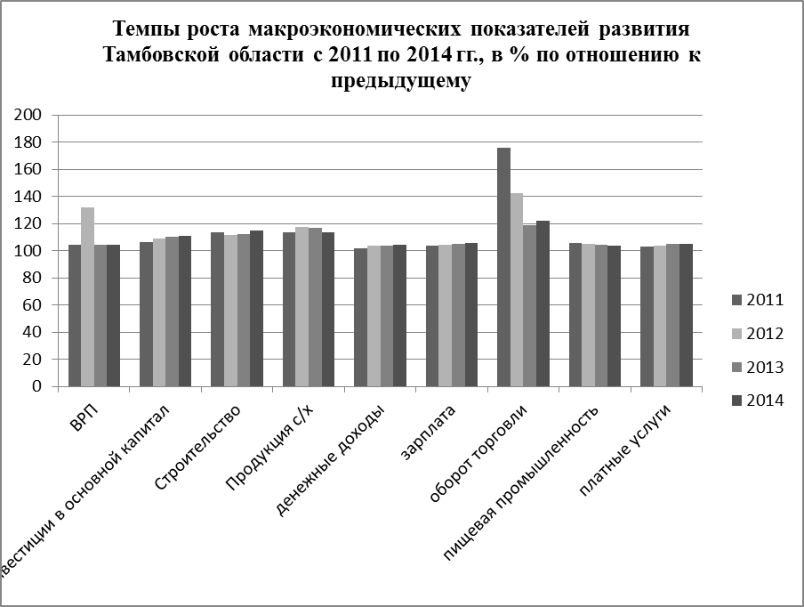

Диаграмма 3
Темпы роста АПК по Тамбовской области на 2010-2019 гг.
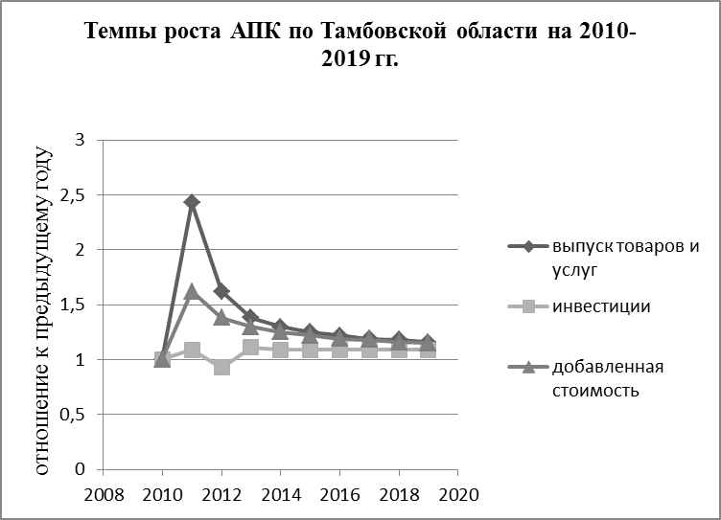

Несмотря на высокие темпы развития агропромышленного комплекса в Тамбовской области прогнозируется ухудшение ситуации на рынке труда в связи с дефицитом рабочей силы по причине сокращения численности трудоспособного населения на 8-10% каждые 5 лет после 2010года. На данный момент подавляющее большинство руководителей и главных специалистов сельскохозяйственных предприятий находятся в предпенсионном возрасте. Следовательно, потребность в квалифицированной и качественной рабочей силе и специалистах с каждым годом будет существенно увеличиваться.
На 1 декабря 2011года в сфере АПК было занято 28,5 тысяч человек, из них специалистов с ВПО - около 5000 человек. На территории Тамбовской области в период с 2012 по 2020 год будут введены в эксплуатацию 34 инвестиционных объекта АПК. Развитие новых производств обеспечит создание около 13711 рабочих мест, в том числе:
- на замену выбывшим работникам – 5464 человек;
- создание рабочих мест за счет инвестиционных проектов – 8247 человек в период с 2012 по 2020 годы.
На основе расчетных данных по потребности в специализированных кадрах объектов АПК можно сделать следующие выводы:
- в ближайшие годы возрастет потребность в таких специалистах как зоотехник, ветеринар, технолог по переработке сельскохозяйственной продукции (шифр специальности по УГС – 110000);
- развитие высокотехнологичного производства предполагает стабильное возрастание спроса на специалистов с инженерным образованием всех уровней (шифр специальности по УГС – 190000);
- имеет место переизбыток выпускников экономических специальностей, что приведёт к сокращению набора абитуриентов (шифр специальности 080000);
- прогнозируется значительный рост потребности в квалифицированной рабочей силе по сельскохозяйственным направлениям, что позволяет обратить внимание на переквалификацию рабочих невостребованных профессий.
В результате проведенного анализа было выявлено, что одной из проблем в распределении трудовых ресурсов по Тамбовской области является нежелание молодых специалистов уезжать из родного села, даже при отсутствии в нём вакансий.
В сложившихся условиях, существенным фактором становится связь содержания образования с исследованиями регионального рынка труда. Эти исследования должны включать сбор необходимого объема информации, создание баз данных и аналитических материалов, постоянную работу по мониторингу рынка труда.
Расширение миссии профессионального образования в условиях меняющегося рынка труда позволяет выделить вопросы, которые в ближайшее время будут иметь важное значение: диверсификация, гибкость, способность предвидеть, перестройка и расширение её границ с тем, чтобы полностью вписаться в систему непрерывного образования.
По оценкам специалистов, до 40% выпускников меняют профессию в течение первых двух лет после окончания учебы или оказываются без работы. Это в большой степени связано с ужесточением работодателями требований к выпускникам различных профессий и специальностей. Важнейшими требованиями к специалистам становятся не столько овладение суммой знаний, сколько способность разбираться в жизненных и профессиональных ситуациях, своевременное реагирование на социально-экономические изменения, умение мыслить нестандартно, стремление к постоянному обновлению знаний.
Анализ требований работодателей к квалификации работника позволяет утверждать, что содержание образования в ряде учреждений начального и среднего профессионального образования отстает от требований времени. Так, структура профессиональной подготовки рабочих и специалистов во многом сохраняет традиционный характер и не успевает за переменами в структуре спроса на профессиональные группы, отмечается отстраненность содержания образования и направлений подготовки от реальных потребностей в выпускниках таких учреждений.
Остается проблема оптимального формирования рынка труда путем оказания помощи молодежи в обоснованном выборе вида деятельности в соответствии с личными наклонностями. Многие выпускники общеобразовательных и профессиональных школ, не получая необходимых психологических и профессионально - консультационных услуг, не имеют ясной профессиональной перспективы. Работа по профессиональной ориентации молодежи, информированности о возможностях получения профессии, образования, о положении и перспективах в области занятости, об условиях труда, заработке и других аспектах трудовой жизни должна быть успешна.
Практика показывает, что с целью совершенствования системы профессионального образования, создания условий для эффективной интеграции с рынком труда и сохранением позитивных традиций целесообразно осуществлять комплексный анализ по выявлению потребностей в выпускниках системы профессионального образования.
Прогнозирование потребности в подготовке кадров целесообразно осуществлять на уровнях органа управления образованием и образовательного учреждения путем реализации следующих этапов работы:
- оценка потребности регионального рынка труда в рабочей силе и специалистах;
-оценка демографической ситуации в регионе с целью выявления возможных потребителей профессиональных образовательных услуг;
-оценка возможностей образовательных учреждений начального, среднего и высшего профессионального образования по оказанию профессиональных образовательных услуг.
Следовательно, оценка регионального рынка труда, включающая его анализ и прогноз, – это основа для определения необходимых объемов и профессионально – квалификационной структуры подготовки кадров.
Такой подход дает возможность проанализировать перспективы развития конкретных предприятий и определить содержание подготовки специалистов для них (качественный анализ развития рынка труда с точки зрения образовательного учреждения). В этих целях образовательные учреждения могут использовать различные источники информации, в том числе – статистические данные, информацию органов занятости населения и др. Детализацию данных, выделение конкретных требований работодателей, степени соответствия знаний, умений и навыков выпускников образовательного учреждения требованиям работодателей целесообразно осуществлять силами педагогических коллективов учреждений или специально подготовленными лицами, используя социологические методы, прежде всего анкетирование и интервьюирование.
Проводимый мониторинг трудоустройства выпускников Мичуринского государственного аграрного университета позволяет осуществить сбор показателей трудоустройства выпускников, соответствие их квалификационного уровня потребности рынка труда, приблизить подготовку специалистов к этим требованиям, спланировать прогноз потребности рынка труда в специалистах на ближайшие пять лет.

Список литературы
1. Балябина Т.А. Проблемы российских выпускников высшей школы на рынке труда//Рынок труда, занятость и социально-трудовые отношения в переходной экономике России.-М.,1995.-С.81-90.
2. Вишневская Л.А. Формирование системы трудоустройства выпускников высших учебных заведений в переходной экономике: Автореф.дис. .канд.экон.наук.М.2001 .-24с.
3.Гладкова И.А. Информирование студентов о ситуации на рынке труда /И.А. Гладкова // http://sv.intbel.ru/content.
4. Гуртов В. А. Прогнозирование потребности высокотехнологичных секторов экономики в кадрах с высшим профессиональным образованием. http://www.labourmarket.ru
5. Зборовский Г. Е. Профессиональное образование и рынок труда / Г. Е. Зборовский, Е. А. Шуклина // Социол. исслед. 2003. - № 4. - С. 99-100.
6. Кузнецов Н.И., Голубев А.В., Глебов И.П. Пути повышения закрепляемости кадров в сельском хозяйстве регионов Российской Федерации//Н.И. Кузнецов. Москва:ФГНУ «Росинформагротех», 2010. – 139с.
7. Кейнс Д.М. Общая теория занятости. /Вопросы экономики.2010.-№5.
8. Региональное развитие: опыт России и Европейского Союза / Под ред. Гранберга А.Г. М.: Экономика, 2008.
9. Узяков М.Н. О качестве научного предвидения //Проблемы прогнозирования, № 1, 2010.
10. Федотова Н. Н. Социально-профессиональный статус поствузовской молодежи на рынке труда / Н. Н. Федотова. Саратов : Изд-во Поволж. межрегион. учеб. центра, 2000. - 60 с.
11.Чистяков А.В., Ткачева О.А. Обеспечение конкурентоспособности выпускников вузов // Проблемы современной экономики. – 2007. - №3/4(15,16). – С.46-51.

